Защита ДЗ2

Задача 1
U=10 B; R₁=5 [Ом]; R₂=10 [Ом]; R₃=10 [Ом]; L=0.15 [Гн].
Рассчитать напряжения и токи, указанные на схеме. Построить приближенно график.

ПРМ 2

Задача 1
Построить приближенно график U₂(t).

Задача 2
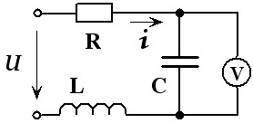

$$U=20+10\sin\left(1000t\right)+5\sin\left(2000t\right);$$
C=50 [мкФ]; R=10 [Ом];
L=0.01 [Гн].

Определить i(t), показания вольтметра.

